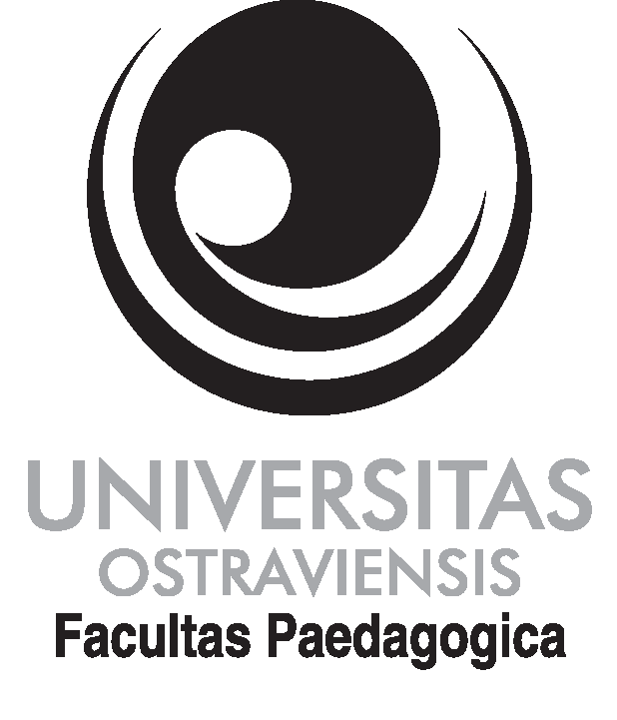
OSTRAVSKÁ UNIVERZITA V OSTRAVĚ
Pedagogická fakulta
Mlýnská 5, 701 03 Ostrava
KATEDRA PREPRIMÁRNÍ A PRIMÁRNÍ PEDAGOGIKY

ŽÁDOST
-
AKCEPTACE STUDENTA

o realizaci BEZPLATNÉ souvislé pedagogické praxe předmětové 3 v předmětu KPA/55AX3
studentů 4. ročníku PdF OU , Učitelství pro 1.st. ZŠ, studijního oboru
v akademickém roce 201__/201__.

Vyplňte prosím ČITELNĚ – HŮLKOVÝM písmem (vyplňuje student, instituce akceptaci pouze potvrzuje).

Praxe : BEZPLATNĚ (není vystavena dohoda o provedení práce pro vedoucího praxe)
___.___. 201__ - ___.___. 201__
TERMÍN SOUVISLÉ PRAXE :

Jméno studenta: |  |  |  |  |  |  | Studijní číslo:
Studijní kombinace: |  |  |  |  |  |  | Kontakt na e-mail:
 |  |  |  |  |  |  | Kontakt na mobil:
Jméno a příjmení vedoucího praxe, titul:
Aprobace vedoucího praxe: |  |  |  |  |  |  | Kontakt na e-mail:
 |  |  |  |  |  |  | Kontakt na mobil:
Název a adresa instituce:
Telefon do instituce: |  |  |  |  |  |  | E-mail do instituce:
Jméno a příjmení ředitele/ředitelky instituce, titul:
IČ instituce:

Odborná garance : Mgr. Ondřej Šimik, PhD.
Záležitosti spojené s administrací, tvorbou smluv:
Referát praxí PdF OU : Michaela Kozelská – michaela.kozelska@osu.cz, telefon : 597 09 2513

Datum |  |  |  | razítko a podpis ředitele nebo zástupce ředitele instituce

